TOREK, 24.3.
DRU/ UČ. Preberi snov na strani 33.
Zapis v zvezek: Rudarstvo
Rudarstvo je dejavnost pridobivanja RUD in PREMOGA. Rude so: železova ruda, svinec, baker, živo srebro, cink …
V rudniku v Planini pod Golico nad Jesenicami so rudarji nekoč kopali železovo rudo. Od tam so jo v posebnih vozovih prepeljali na Jesenice, kjer so jo na Stari Savi v posebnih pečeh-plavžih talili in iz nje izdelovali različne izdelke.
Razmisli: Ali deluje v bližini tvojega kraja kakšen rudnik? Po kateri gospodarski dejavnosti je poznan tvoj kraj?
MAT
Vaja
Zapiši v zvezek in obkroži z rdečim pisalom.

1mm . 10 1 cm . 10 1 dm .10 1 m . 1000 1km
: 10 : 10 : 10 : 1000

Preberi izjave otrok-DZ/ 52 zgoraj

Zapis v zvezek
1) 3 cm 4 mm=_____mm

R: 3cm= 30mm, 30 mm+4mm= 34mm (vpiši zgoraj)

3 km 200 m= _____m

R: 3km=3000m, 3000m+200m=3200m (vpiši zgoraj)

2) 54dm= ___m ___dm

R: 54 dm= 50 dm+4dm, 5m+4dm= 5m 4dm (vpiši zgoraj)

65mm= ___cm___mm

R: 65mm= 60 mm+5 mm, 6 cm+5 mm=6 cm 5mm (vpiši zgoraj)

3) Primerjaj po velikosti in vstavi znak: večje, manjše, =

3 dm ___ 20cm
30 cm___20 cm

Najprej pretvori v isto mersko enoto (manjšo)!!!

Reši primere v DZ/ s. 52 (13.-15.nal.)
Vadi poštevanko-Igraj se igro BUM-za večkratnike. Seveda nekoga povabi k igri.
Primer za večkratnike števila 5: 1, 2, 3, 4, BUM, 6, 7, 8, 9, BUM, 11, 12, 13, 14, BUM …

TJA

Učiteljica Mateja Arh
OSTANITE ZDRAVI!!!

1. UČB. str. 36: spodnje besede s prevodom prepiši v zvezek pod zgodbo, ki si jo že zalepil/-a v zvezek. Nove besede sproti ponavljaj!!! Lahko si zraven besed tudi to stvar narišeš ali zalepiš kakšno sliko.
ZAPIS V ZVEZEK:
A cat = mačka ( MIAOW)
A dog = pes ( BOW – WOW)
A donkey = osel ( HEE-HAW)
A cockrel = petelin ( COCK-A-DOODLE-DOO)
Robbers = tatovi
Musicians = glasbeniki
A house = hiša
A night = noč
Food = hrana
I'm hungry = lačen sem
Help = na pomoč
Walk = hoditi
Climb = plezati

2. DZ str. 32, 33: reši naloge, potem si jih z rdečo preglej in popravi na podlagi mojih rešitev.
- v DZ-ju naredi nalogo 26 ( preberi trditve. Te so napačne, zato jih moraš popraviti. Glej primer.)
- v DZ-ju naredi nalogo 27a ( v besedilo vstavi besede iz okvirčka zgoraj. Najprej preberi celotno besedilo brez, da karkoli vstavljaš. Preden pa začneš vstavljati, pa si še enkrat preberi celotno zgodbo v zvezku.)

Likovna umetnost
Navodilo za delo na domu ( 2 šolski uri - 24.3.2020)
–GRAFIČNO OBLIKOVANJE – IZDELAVA VOŠČILNICE
Dragi moji učenci 4.b in starši,
Zakorakali smo v drugi teden izobraževanja na daljavo. Prav pogrešam vaš »vrvež« 4.b in vaše likovne izdelke v »živo«. Vedno ste bili tako ustvarjalni. Upam, da si čas doma tudi zapolnite z likovnim ustvarjanjem. Danes se bomo lotili voščilnice. Jutri,25.marec - _{materinski dan}, je prav poseben dan. Zato bomo za nekoga nekaj izdelali. Saj veste za koga, kajne?
Material:
-list A4
-svinčnik, črn flomaster, barvice (lahko tudi flomastri, tempere+čopiči, …)
-CD ( nekaj okroglega, kar boš lahko obrisal)

Navodilo za delo:
- A4 list prepognite na polovico, da dobimo obliko voščilnice.

- Poiščite nekaj okroglega (npr. CD, kozarec,…) in obrišite s svinčnikom. 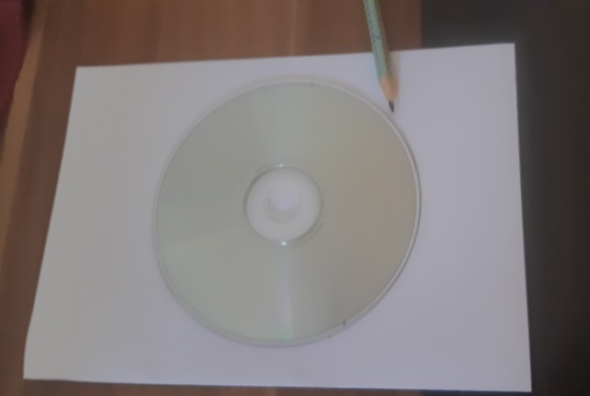
- Narišite rože s svinčnikom znotraj kroga. ( Lahko zelo preprosto).
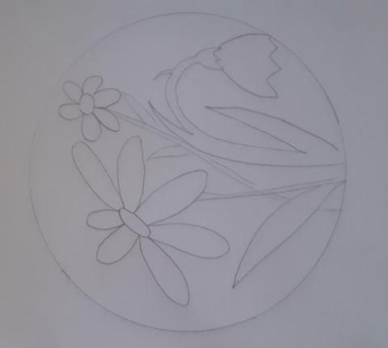
- Čez likovni motiv porišite črte s svinčnikom. Tako, kot smo pri prejšnjem likovnem izdelku »PICASSO« ; ).
. 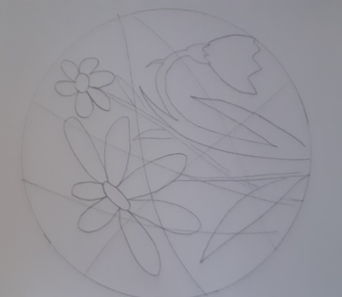

- Obrišite likovni motiv s črnim flomastrom in krožnico.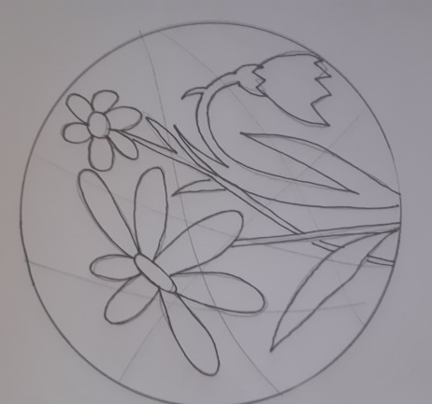
- Ploskve notranjega motiva (rože) pobarvate s toplimi barvami : rumena, oranžna, rdeča,
Lahko še: rdečovijolična in rumenozelena. Se še mogoče spomnite, kaj smo se pogovarjali o tem. Vijolična, če je v njej več rdeče barve,lahko deluje topla barva.
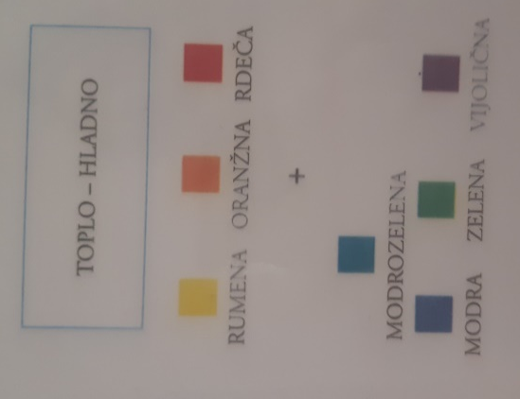

- »Zunanje« ploskve pobarvate/poslikate s hladnimi barvami : modra, zelena, vijolična.

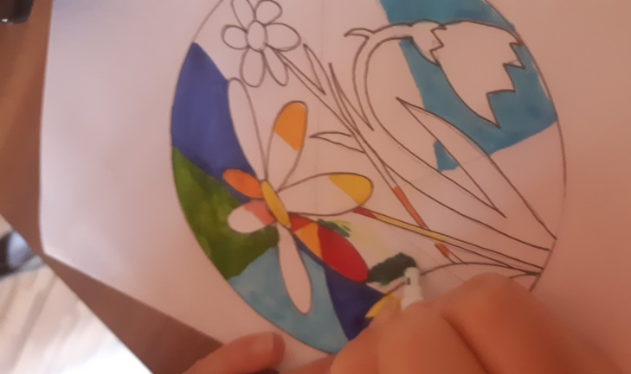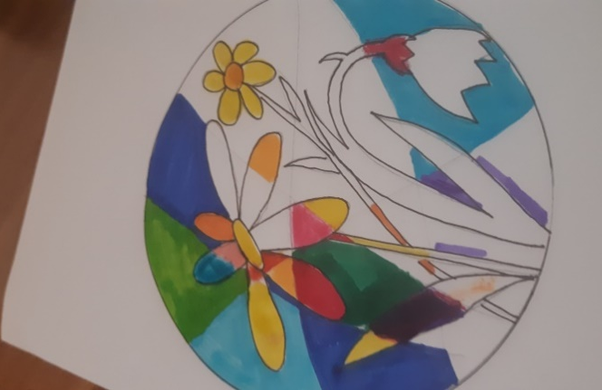

Veselo likovno ustvarjanje vam želim.
Lep pozdrav, učiteljica Katja.
Ostanite zdravi.

Izdelke mi lahko starši poslikajo in pošljejo na naslov: katja.operckal@oskoroskabela.si.
Hvala tudi vam starši.

Rešitve za pon, 23. 3.
MAT
s.50
20, 3, 150
50, 30, 80
120, 25, 400

s. 51
7. kovinski meter (tračni meter), zložljiv leseni meter (mizarsko ravnilo), pomično kljunasto ravnilo, šablona, merilno kolo
Za km razdalje bi uporabili merilno kolo, z ostalimi pa bi merili mm razdalje.
8. mm, cm, dm, m, km
9. Zvezek-210 mm, 300 mm …
10. Daljša je daljica MN, za 12 cm.
1m= 10dm, 1 m= 100cm, 1 dm= 10cm, 1 cm= 10mm, 1 km= 1000m
11. 70, 40, 8
20, 9000, 500
3, 7, 6

Rešitve:
SLJ
12. rojstni dan, god
13. z malo
novo leto, dan upora proti okupatorju, praznik dela, dan državnosti, dan reformacije, dan spomina na mrtve, božič, dan samostojnosti in enotnosti;
Prvo nedeljo po polni pomladni luni.
14. Prešernov dan, Marijino vnebovzetje; Z veliko začetnico
14. malo, Prešernov, Marijino
16. novo leto, binkošti, veliko noč, valentinovo

Rešitve: NIT
1.Pripravljamo surovo, kuhano in pečeno hrano.
2. Hrana mora biti raznovrstna, ker telo potrebuje različne snovi.
3. Zobe umivamo , da hrana ne ostaja na zobeh in ne povzroča gnitja zob.
4. Surovo sadje in zelenjavo uživamo, ker vsebuje več vitaminov.

